
c/o Jette Jertz
KreativWerkstatt e.V.
(Anmeldung Sommerkunstschule 2025)
Schlossstraße 19
53840 Troisdorf

Achtung: SKS 2025 findet in den letzten beiden Ferienwochen statt!!!

- Anmeldung per Post:
Bitte dieses Formular ausfüllen, an o. a. Adresse schicken und 60,- € pro Kind (Materialkosten) überweisen, dann ist Ihr Kind/sind Ihre Kinder verbindlich angemeldet. Maximal 100 Kinder können an der SKS teilnehmen. Anmeldeschluss ist der 30.06.2025 oder wenn alle Plätze belegt sind!!!
- Und Anmeldung per Mail:
Dieses Formular wie folgt speichern:
Überweisungsdatum (JJJJ_MM_TT)_SKS25_Nachname_Vorname
Und per Mail an: jettejertz@googlemail.com

Verbindliche Anmeldung für die Sommerkunstschule 2025
(Termin: 11.08. bis 22.08.2025/Abschlussfeier 23.08.25)

_________________________________________________________________________
(Name des/der Erziehungsberechtigten* UND: Name auf Überweisung (Sender)

(Straße / Postleitzahl / Ort* )

(Telefon-Nr.)
__________________________________________________________________________
(E-Mail-Adresse*)

mein/e Kind/Kinder (Bitte auf der Überweisung angeben)

(Vor- und Nachnahme des/r Kindes/r*)

(Geburtsdatum des/r Kindes/r)

Hiermit erkläre ich/wir, dass mein/e Kind/er sich frei und unbeaufsichtigt auf dem Veranstaltungsgelände bewegen darf/dürfen. Sollte/n mein/e Kind/er während der Kurszeiten das Veranstaltungsgelände verlassen, entbinde ich hiermit die KreativWerkstatt e.V. von ihrer Haftung. Fotos meines/er Kindes/er dürfen für die Presse und Öffentlichkeitsarbeit der KW, Stadtwerke und Sponsoren (Zeitungsartikel, Internetseite) genutzt werden.
Wir weisen auch darauf hin, dass die Daten nur für den Zweck der Veranstaltung und Ausstellung in den Räumen der Stadtwerke verwendet werden und nach Abschluss (Ausstellung in den Stadtwerken) gelöscht werden.

(Ort / Datum ) ( Unterschrift der Erziehungsberechtigten)

Konto KreativWerkstatt Troisdorf-SKS: KSK Köln - IBAN: DE88 3705 0299 0002 1434 02 BIC: COKSDE33XXX



KreativWerkstatt Troisdorf e.V. Burgallee 1, 53840 Troisdorf

KreativWerkstatt Troisdorf e.V.

www.kreativ-werkstatt-troisdorf.info
KSK Köln
IBAN: DE88 3705 0299 0002 1434 02
BIC: COKSDE33XXX

12.05.25
Liebe Kinder, liebe Eltern,
Das diesjährige Motto der Sommerkunstschule heißt:

”Wunderland”
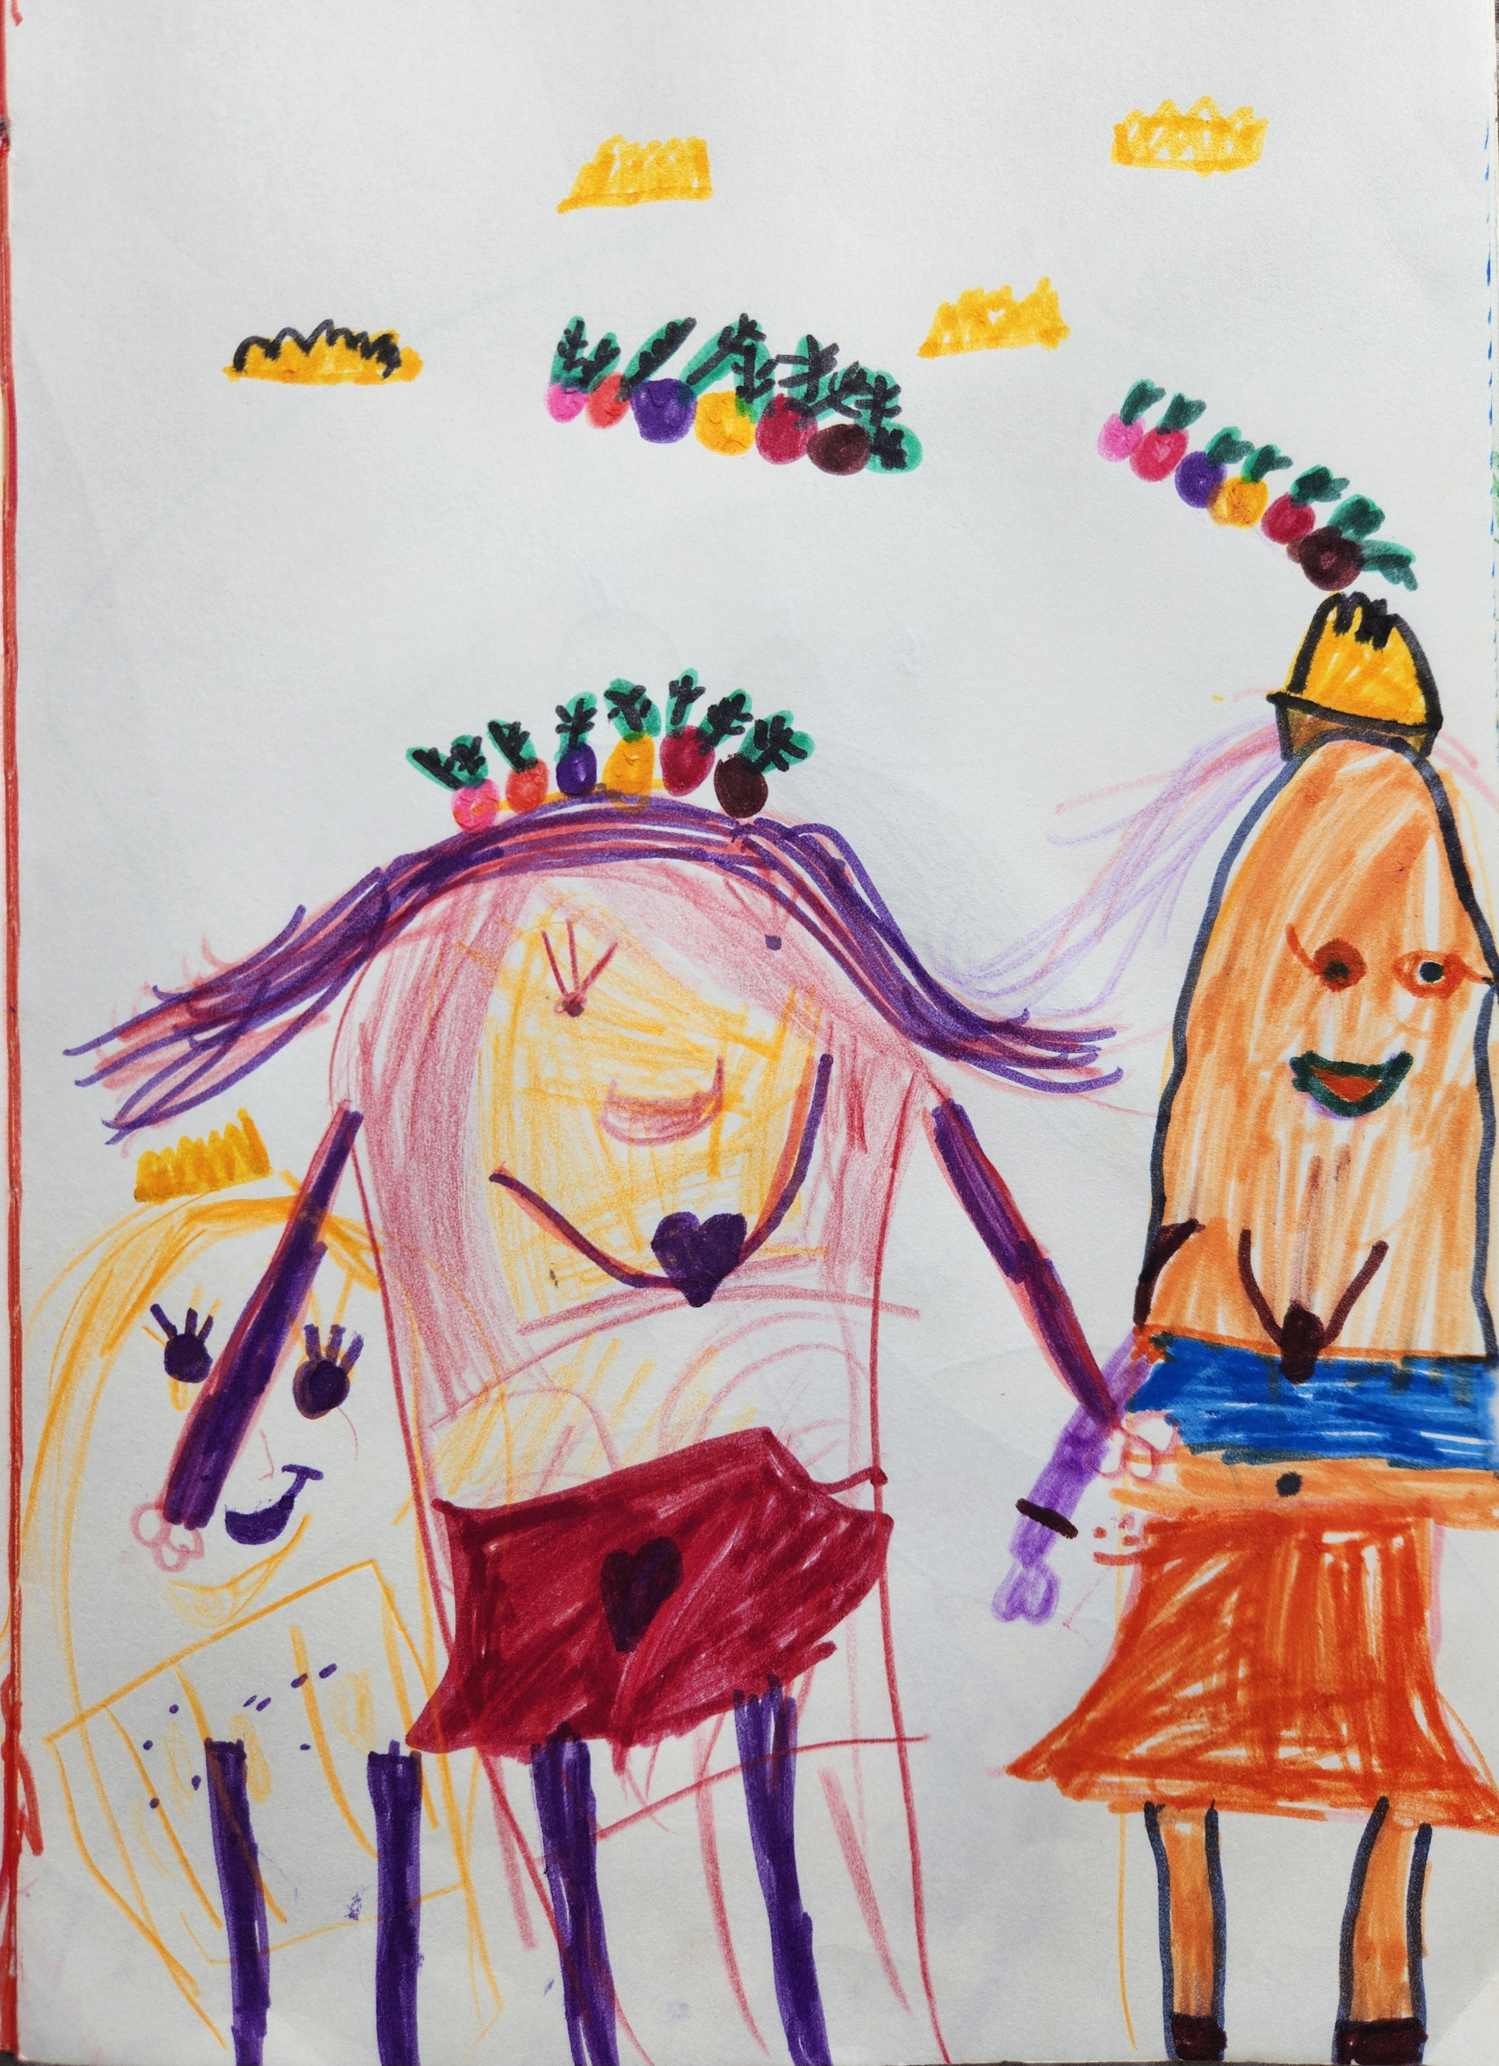
Im Austausch der verschiedenen Kulturen und Vorstellungen arbeiten wir mit Freude an diesem Thema in den Bereichen Malerei, Kalligrafie, Plastik, Drucktechniken, Objektbau, Multiple und Theater.
Vom 11.08.25 bis 22.08.25 treffen wir uns montags bis freitags von 10.00 – 14.00 Uhr
in der GH Rupert-Neudeck-Schule Troisdorf, Lohmarer Str. 33, 53840 Troisdorf.
Am Samstag, den 23.08.25, werden in einer Abschlusspräsentation von 11.00 bis
13.00 Uhr alle Bilder und Objekte vorgestellt und das einstudierte Theaterstück aufgeführt.
Über zahlreichen Besuch und rege Teilnahme der Eltern, Verwandten sowie Freunden
und Bekannten am Abschlusstag freuen wir uns sehr!

Die Materialkosten betragen pro Kind 60,--€ (In Härtefällen sprechen Sie bitte vertrauensvoll mit Masoud Sadedin).
Mit der Überweisung dieser Gebühr (Vollständigen Namen des Kindes angeben!!!) und der Zusendung des ausgefüllten Anmeldeformulars s. o. bis zum 30.06.25 an: Jertz/Sadedin, SKS 24, Schlossstraße 19, 53840 Troisdorf + per Mail (s.o.) melden Sie Ihr Kind/Ihre Kinder verbindlich an. Der Platz für Ihr Kind/Ihre Kinder ist dann gesichert. Es gibt keinen weiteren schriftlichen Rücklauf. Wir sehen uns dann am 11.08.25, 10 Uhr, in der Rupert-Neudeck-Schule auf dem Schulhof.

Die Sommerkunstschule findet seit 1992 statt. Sie wird überwiegend von der Stadt Troisdorf finanziert. Ein treuer Sponsor ist auch seit Jahren die Stadtwerke Troisdorf, die auch eine Ausstellung der Exponate im Anschluss an die SKS seit Jahren organisieren.

Noch eine Bitte: Damit alle sich mit Namen ansprechen können, bitten wir Sie, Ihr Kind/Ihre Kinder morgens immer (!) mit einem Namensschild zu versehen.

Wir freuen uns auf zwei erlebnisreiche Wochen!
Herzliche Grüße,

gez. Masoud Sadedin gez. Jette Jertz
Leiter Sommerkunstschule Organisation Sommerkunstschule
Mobil: 0163/8963717 Mobil: 0163/2695188

